INFORME DE LA SEGUNDA SUBCOMISIÓN ESPECIAL MIXTA DE PRESUPUESTOS, recaído en el proyecto de Ley de Presupuestos del Sector Público para el año 2025, en lo relativo a la PARTIDA 20, MINISTERIO SECRETARÍA GENERAL DE GOBIERNO.

BOLETÍN Nº 17.142-05
____________________________________

Consideraciones de Análisis / Asistencia / Partida / Discusión en la Subcomisión / Capítulo 01 / Capítulo 02 / Aprobación de la Partida / Acordado / Cuadro Resumen.

HONORABLE COMISIÓN ESPECIAL MIXTA DE PRESUPUESTOS:

La Segunda Subcomisión Especial Mixta de Presupuestos tiene el honor de informar la Partida individualizada en el rubro, del proyecto de Ley de Presupuestos del Sector Público para el año 2025.

- - -

CONSIDERACIONES DE ANÁLISIS

Cabe destacar que en el estudio de la presente Partida:

1.- Las cifras se expresan en miles de pesos (M$).

2.- Se indica, en la descripción de cada programa, cuando corresponda, el monto propuesto para 2025 y su variación respecto al presupuesto de 2024 (inicial, más reajuste, más leyes especiales, más ajustes), según datos aportados por la Dirección de Presupuestos del Ministerio de Hacienda en el libro que acompaña el proyecto de Ley de Presupuestos.

3.- Se tienen a la vista, al inicio del debate, cuando proceda, glosas comunes a toda la Partida, glosas comunes asociadas a ciertos capítulos y diversas glosas incluidas en los programas que la integran.

- - -

ASISTENCIA

- Representantes del Ejecutivo e invitados:

Del Ministerio Secretaría General de Gobierno: la Subsecretaria, señora Nicole Cardoch; la Directora de la División de Administración y Finanzas, señora Natalie Vidal; el Jefe de la División de Finanzas, señor Patricio Quiroga; el asesor jurídico, señor Matías Rojas; el jefe de gabinete de la Subsecretaria, señor Erwin Díaz; los asesores de Comunicaciones de la Subsecretaría, señora Lucy Valdés y señor Diego Cornejo;

Del Consejo Nacional de Televisión: el Presidente, señor Mauricio Muñoz; la Directora de Administración y Finanzas, señora Pilar Ortega; el jefe de gabinete, señor Nicolás Reyes.

De la Dirección de Presupuestos: la Jefa del Sector Ministerios Políticos y Poderes Autónomos, señora Mabel Barrales; el abogado, señor Diego Soto; el analista, señor Eduardo Manríquez; la asesora, señora Ignacia Guzmán.

Otros asistentes: el asesor del Honorable Senador Galilea, señor Gonzalo Vásquez; el asesor del Honorable Diputado Sáez, señor Matías Zárate; la investigadora del Instituto Libertad y Desarrollo, señora María Trinidad Schleyer.
- - -

A continuación, se efectúa una breve relación del contenido de esta Partida, del debate habido a su respecto y de los acuerdos adoptados:

PARTIDA 20,

MINISTERIO SECRETARÍA GENERAL DE GOBIERNO

La Partida relativa al Ministerio Secretaría General de Gobierno considera ingresos y gastos netos por la suma de M$ 39.911.263, implicando un incremento de 4,3%, respecto al presupuesto del año en curso.

La estructura del presupuesto de esta Cartera, para el año 2025, contempla 03 Glosas comunes relativas a la Partida. Asimismo, cuenta con los siguientes capítulos:

Capítulo 01, Secretaría General de Gobierno, el que consta, a su vez, de un Programa del mismo nombre.

Capítulo 02, Consejo Nacional de Televisión, el que contiene, por su parte, un Programa del mismo nombre.

- - -

DISCUSIÓN EN LA SUBCOMISIÓN

Presentación de la Partida por parte de la Subsecretaria del Ministerio Secretaría General de Gobierno y debate preliminar de los integrantes de la Subcomisión.

Dando inicio al estudio de esta Partida, la Subcomisión recibió en audiencia a la Subsecretaria de la Secretaría General de Gobierno, señora Nicole Cardoch, quien efectuó su exposición acompañada de un documento en formato PowerPoint.

Comenzó señalando que el presupuesto del Programa 01, Ministerio Secretaría General de Gobierno considera recursos por un monto de M$ 28.005.744, con una variación porcentual de 5,9% respecto del presupuesto del presente año, expresando que los aspectos relevantes del mismo son los siguientes:

- Otorga continuidad al financiamiento de personal, bienes y servicios de consumo.

- Presenta continuidad en la cobertura de Fondo de Medios de Comunicación Social y Fondo de Fortalecimiento de Organizaciones y Asociaciones de Interés Público.

- En lo relativo a Activos No Financieros incluye recursos para renovación de parte del mobiliario, especialmente en oficinas de regiones; renovación del aire acondicionado del datacenter del Ministerio, y renovación de licencias informáticas de continuidad para la operación de la Secretaría de Estado.

- Respecto a Bienes y Servicios de Consumo, contempla recursos adicionales para reparaciones de inmuebles ubicados en la calle Villavicencio, red eléctrica de la propiedad ubicada en Amanda Labarca y otras reparaciones y mejoras en sedes regionales, según el detalle que acompaña a esta presentación.

Detalló que el Subtítulo 21 Gastos en Personal, considera recursos por M$ 16.982.235, con un incremento de 5,6%, en el que se considera el traspaso de 47 personas a honorarios al régimen de contrata, que representa un costo de M$ 44.000, aumentando la dotación máxima a 512 funcionarios.

Asimismo, considera recursos para el pago de asignación profesional, por un monto de M$ 37.000, la diferencia para el pago del reajuste y la rebaja a 61 cupos a honorarios.

Refirió que los recursos tanto para horas extraordinarias como para viáticos se mantienen sin variaciones respecto al año 2024.

El Honorable Senador señor Galilea consultó si el incremento del 5,6% obedece solo al traspaso de personas a honorarios al régimen de contrata, preguntando, además, la antigüedad del personal traspasado.

En tanto, el Honorable Diputado señor Von Mühllenbrock consultó si el presupuesto 2025 considera nuevas contrataciones, independiente del traspaso de personas a honorarios al régimen de contrata.

La Subsecretaria, señora Nicole Cardoch, explicó que efectivamente el aumento en el Subtítulo 22 corresponde a los traspasos al régimen de contrata ya mencionados, aclarando que estos traspasos deben ser aprobados, previamente, por DIPRES, que exige como requisito que la persona tenga, al menos, un año de antigüedad.

Además, señaló que no se consideran nuevas contrataciones para el año 2025.

Respecto al Subtítulo 22 Bienes y Servicios de Consumo señaló que, desde el año 2020 al año 2024, éste ha experimentado una baja sostenida, lo cual explica el importante incremento de un 82,2% que se contempla para el año 2025. Agregó que desde el año 2020 se mantuvo al Ministerio en un contexto de déficit en gasto operacional, que guarda relación con los gastos en agua, luz y otros de suministro y mantención de las oficinas de la Cartera Ministerial.

Agregó que los recursos del Subtítulo 22 permitirán la continuidad operacional del Ministerio, esto es arriendos y suministros básicos, así como el financiamiento para la reparación de inmuebles de regiones, cableado eléctrico e infraestructura de las propiedades que individualizó en su presentación.

El Honorable Senador señor Galilea consultó a qué obedecen las disminuciones sucesivas que experimentó el Subtítulo 22 Bienes y Servicios de Consumo, ya que estimó necesario conocer en qué etapa de la tramitación del proyecto de la ley de presupuestos 2024 se produjo la última rebaja.

La Subsecretaria, señora Nicole Cardoch, explicó que el presupuesto 2024 consideró una rebaja de aproximadamente M$ 1.000.00, respecto de lo que venía propuesto al Congreso Nacional, cantidad que debió ser suplementada posteriormente por la DIPRES, puesto que se trata de recursos necesarios para dar continuidad operacional a los gastos ordinarios del Ministerio.

Complementando lo anterior, la Directora de la División de Administración y Finanzas del Ministerio, señora Natalie Vidal, explicó que la situación se originó en una rebaja de M$ 1.000.000 en la discusión presupuestaria para el año 2023, oportunidad en que se adujo que la disminución obedecía a que estos recursos financiaban estudios, en circunstancias que aquellos estaban destinados en su totalidad a costear gastos operacionales netos. Es así como para el año 2023 se aprobó un presupuesto deficitario, situación que se replicó para el año 2024, agregando que tal situación no es sostenible en el tiempo.

El Honorable Diputado señor Sáez, expresó la necesidad de que esta Subcomisión, que se caracteriza por su amistad cívica y rigurosidad en la adopción de decisiones, sopese las razones por las cuales para el año 2024 ambas Cámaras aprobaron un presupuesto deficitario para un Ministerio que, por tener una naturaleza más política, siempre estará bajo cierta sospecha, manifestando que le asiste la completa certeza que este Subtítulo 22 Bienes y Servicios de Consumo está destinado a financiar en su totalidad gastos operacionales.

La Honorable Senadora señora Órdenes, aseveró que entiende que hubo una rebaja significativa para el año 2024 en el Subtítulo 22 Bienes y Servicios de Consumo, de manera que el monto propuesto para el año 2025 sólo viene a restablecer el equilibrio presupuestario para financiar el gasto operacional del Ministerio.

El Honorable Senador señor Galilea expresó su coincidencia con lo afirmado por los Senadores que le antecedieron en el uso de la palabra, a pesar de ello pidió mayores antecedentes de lo ocurrido en la discusión presupuestaria del año 2023, oportunidad en que se produjo la disminución del monto de este Subtítulo, solo con la finalidad de comprender cabalmente lo ocurrido.

La Subsecretaria, señora Cardoch explicó que en la discusión presupuestaria para el año 2023 hubo una confusión que no se pudo soslayar en términos que los recursos que se contemplaban correspondían a gastos ordinarios del Ministerio y no a estudios, agregando que por tal razón los años 2023 y 2024 el Ministerio tuvo que solicitar suplementos por un monto de casi M $ 1.000.000, que corresponde a la cantidad que hoy se está incorporando para el presupuesto año 2025.

El Honorable Diputado señor Von Mühllenbrock observó que las reparaciones de las dependencias del Ministerio tienen un costo de M$ 277.305, consultando en que se gastará el saldo asignado.

La Subsecretaria señora Cardoch, detalló los gastos que se financiarán con el saldo del Subtitulo, a saber: combustibles y lubricantes por M$ 50.000; materiales de uso y consumo por M$ 43.000; servicios básicos por M$ 55.000; mantenimiento y reparaciones por M$ 9.000; publicidad y difusión por M$ 288.000; servicios generales por M$ 183.000; arriendos por M$ 300.000, y servicios técnicos y profesionales por M$ 116.000.

Ante la consulta del Honorable Diputado señor Von Mühllenbrock acerca de en qué se gastarán los M$ 288.000 que se asignan a gastos de publicidad y difusión, la señora Subsecretaria señaló que éstos dan continuidad a los contratos de publicidad y difusión de campañas informativas del Gobierno que el Ministerio mantiene con ARCHI Y ARCATEL por más de diez años.

Luego la señora Subsecretaria abordó el Subtítulo 24 Transferencias Corrientes, destacando la creación del Ítem 01, Transferencias al Sector Privado, en el que se agrupan el Fondo de Fomento de Medios de Comunicación y el Fondo de Fortalecimiento de Organizaciones y Asociaciones de Interés Públicos, que anteriormente se alojaban, erróneamente, en el Ítem Transferencias al Sector Público. Agregó que en la asignación que se crea se consigna sólo el monto de los recursos que se transfieren, restando los recursos que corresponden a gastos de administración, motivo por el cual estas transferencias presentan una disminución de -11,6%.

Ante la consulta del Honorable Diputado señor Von Mühllenbrock respecto a variaciones en los montos asignados a los Fondos señalados, la señora Subsecretaria expresó que éstos no experimentan variación en relación al presente año.

En cuanto a la línea programática, señaló lo siguiente:

- División de Organizaciones Sociales contempla recursos por M$ 939.000, a objeto de dar continuidad al programa, agregando que se redujo el presupuesto debido al traspaso de 13 funcionarios en calidad de honorarios a contrata.

- Secretaría de Comunicaciones SECOM, considera ingresos por MS 542.000, manteniéndose la continuidad, reforzando el seguimiento en redes sociales. Puntualizó que experimenta una disminución debido al traspaso de 20 funcionarios.

- Fondo de Medios de Comunicación, Regionales y Provinciales, contempla ingresos por M$ 2.656.000, destinados a contribuir al financiamiento de proyectos de realización, edición y difusión de programas o suplementos informativos de carácter regional o local, manteniendo un nivel de continuidad. Precisó, además, que la destinación a cada región del país es una materia que se encuentra reglamentada.

- Fondo de Fortalecimiento de Organizaciones y Asociaciones de Interés Públicos considera recursos por M$ 1.646.000. Se trata de un fondo concursable destinado al fortalecimiento de organizaciones y asociaciones de la sociedad civil, el cual mantiene su nivel de continuidad e incluye equipamiento informático para fortalecer unidades regionales. La pequeña disminución que presenta obedece al traspaso de 1 funcionario en calidad de honorarios a contrata.

- Observatorio de Participación Ciudadana y no Discriminación considera recursos por M$158.000, el que se destina a brindar capacitación a funcionarios públicos en las materias contenidas en las leyes N°20.500 y N° 20.609. Presenta una pequeña disminución debido al traspaso de 1 funcionario en calidad de honorarios a contrata.

- Portal Único de Fondos Concursables, considera recursos por un monto de M$ 107.000, que reúne la totalidad de los fondos concursables del Estado, - incluyendo ministerios, servicios, municipalidades y gobiernos regionales - a los que pueda acceder o postular la ciudadanía. Mantiene su nivel de continuidad.

Continuó la señora Subsecretaria refiriéndose al Subtítulo 29 Adquisición de Activos No Financieros, que considera ingresos por M$ 308.000, experimentando un aumento de 29,5% e incluye recursos para reposición de mobiliario y equipamiento de carácter regional; financiamiento para renovación de aire acondicionado del datacenter ministerial, y, renovación de licencias de distintos softwares informáticos para dar cumplimiento a la operación propia del ministerio.

Enseguida, exhibió el siguiente cuadro que detalla la distribución y porcentaje de los recursos del Fondo de Fomento de Medios de Comunicación Regionales por regiones:

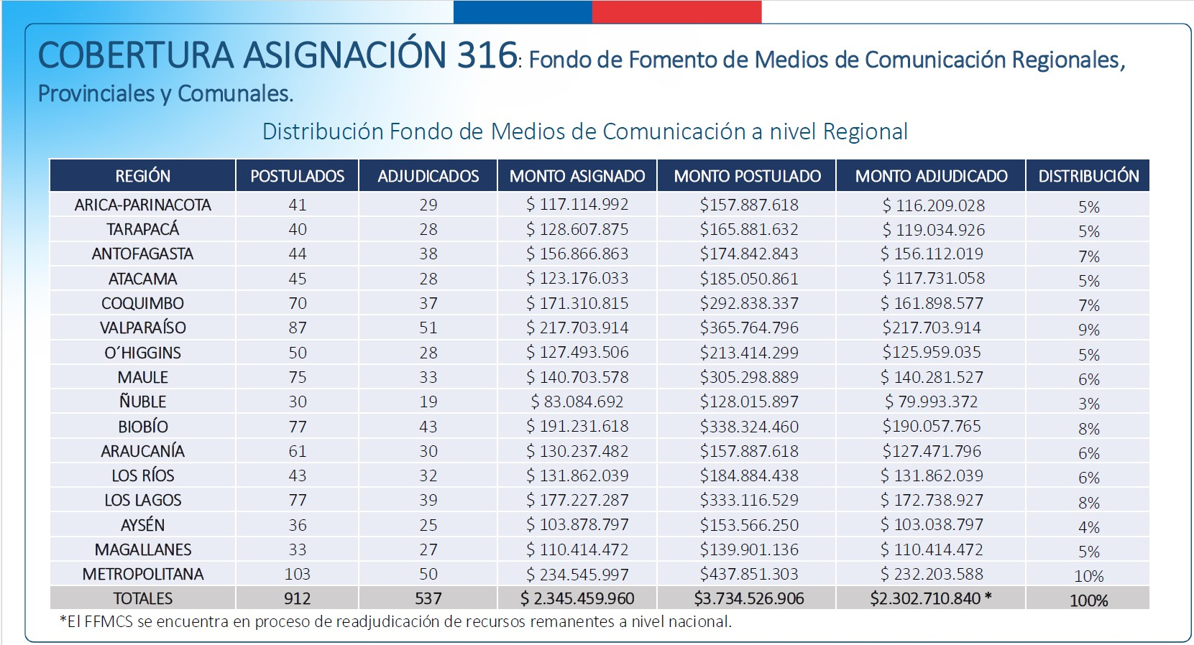

El Honorable Diputado señor Sáez preguntó a cuánto asciende el monto del remanente de los fondos.

La Subsecretaria señora Cardoch respondió que el monto es muy pequeño y que esos fondos posteriormente se distribuyen entre aquellos proyectos que se encuentran en lista de espera.

Ante la consulta del Honorable Diputado señor Von Müllenbrock relativa a la razón por la cual el monto de los recursos asignados al Fondo coincide con la cifra de los recursos adjudicados, la señora Subsecretaria precisó que esta situación se presenta desde que se creó el Fondo, aclarando que al mismo postulan proyectos por un monto tres veces superior a la capacidad financiera que éste tiene, remarcando que la adjudicación de los proyectos se efectúa a nivel regional, a través de un proceso de selección efectuado por comisiones regionales integradas por representantes de los Consejeros Regionales, de los respectivos Gobernadores Regionales, del Colegio de Periodistas, de ARCHI y de la Secretaría Regional Ministerial, en que analizan todas las postulaciones.

El Honorable Diputado señor Von Müllenbrock se refirió a las radioemisoras regionales, -que constituyen una preocupación histórica de esta Subcomisión- las que sobreviven a pesar de los escasos recursos de que disponen, consultando qué pasa con los recursos de campañas de difusión que se licitan a través de importantes medios nacionales sin que llegue parte alguna de este cuantioso financiamiento a regiones, agregando que habitualmente estos medios nacionales ni siquiera llegan a ciertas comunas y localidades.

La Subsecretaria señora Nicole Cardoch, aseveró compartir la preocupación del Honorable Diputado señor Von Müllenbrock y por ello, afirmó, el Ministerio tiene una agenda de fortalecimiento de medios regionales, cuyos recursos, en gran parte, son los que sostienen a esos medios regionales y comunales que postulan en forma permanente a los mismos y han obtenido buenos resultados.

En término de criterios para adjudicar el avisaje se han efectuado diversas modificaciones, una de ellas es que se adjudique el avisaje a una radio que no sea de alcance nacional, sino que se trate de un medio local o regional, explicando que por ello las campañas están difundiéndose paulatinamente a través de medios locales.

Además, señaló que en conjunto con Chile Valora se está creando un perfil para certificar como locutores a trabajadores de medios locales, conforme lo han solicitado estos mismos medios comunales y regionales.

A continuación, exhibió una imagen que da cuenta de la cobertura por regiones de la asignación 318 Fondo de Fortalecimiento de Organización y Asociaciones de Interés Público.

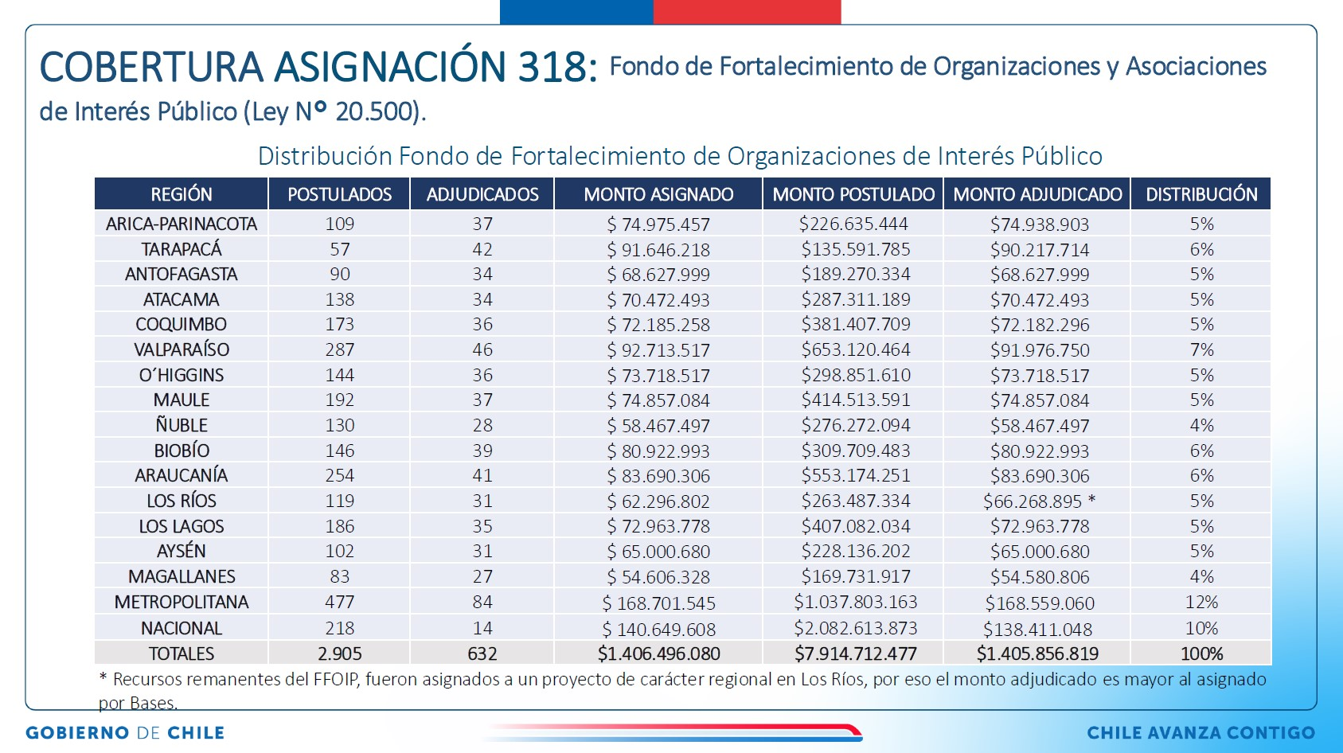

El Honorable Diputado señor Von Müllenbrock consultó porqué se produjo este remanente asignado a la Región de los Ríos que aparece en este cuadro.

La Subsecretaria señora Cardoch explicó que estos remanentes del Fondo se producen una vez adjudicados los fondos por razones ajenas al Ministerio, señalando que en ocasiones los adjudicatarios no firman el convenio o se desisten, de manera que el remanente de estos recursos se asigna a otro proyecto que esté satisfactoriamente evaluado.

Señaló que con el propósito de elevar la transparencia y el buen uso de los recursos públicos se está realizando un plan piloto en distintas regiones, estableciendo la obligación de rendir cuentas en la Contraloría General de la República, situación que el próximo año se hará obligatoria en todo el país.

Enseguida, se refirió al Convenio celebrado con la Subsecretaría de la Niñez, exhibiendo el cuadro que muestra su distribución por regiones.

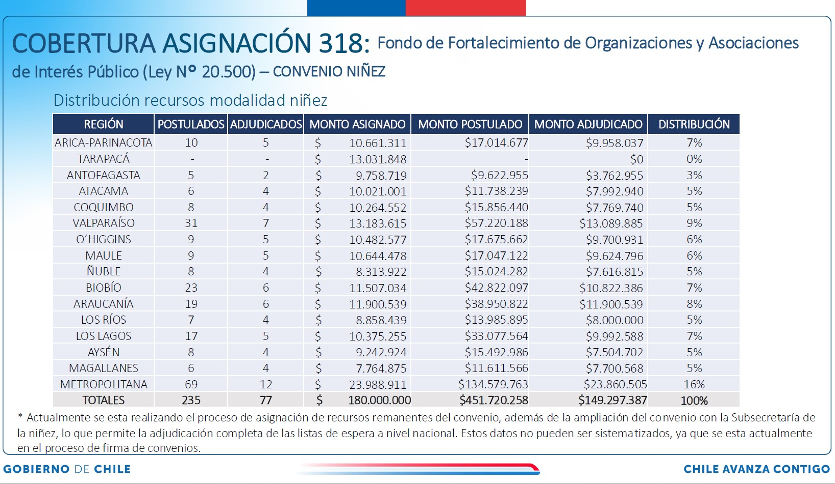

Precisó que el citado convenio permitió generar una nueva línea que obtuvo postulaciones en todo el país, obteniendo el apoyo del 95% de las oficinas locales del Servicio de Protección a la Niñez y Adolescencia.

El Honorable Senador señor Galilea reiteró la consulta planteada anteriormente en relación a la transferencia por M$ 1.035.000 que se hizo desde el Tesoro Público al Ministerio.

Enseguida, consultó cuál es la entidad que ejecuta los Fondos del convenio con la Subsecretaría de la Niñez, si lo hace ésta última o el Ministerio.

La Subsecretaria señora Nicole Cardoch aclaró que la modificación presupuestaria mediante la cual se transfirió al Ministerio la suma de M$ 1.035.000, se destinó totalmente a gastos operacionales del Ministerio.

En cuanto al convenio con la Subsecretaría de la Niñez aseveró que ésta Subsecretaría traspasó los recursos al Ministerio, ya que estos fondos corresponden a fondos de proyectos de barrios, comunas o regiones que hayan sido construidos en conjunto con niños, niñas y jóvenes, ya que el Ministerio tiene experiencia en relacionarse con organizaciones sociales, de manera que parte de estos fondos se emplean en la contratación de profesionales que tengan nociones mínimas en el desarrollo de proyectos con niños y adolescentes, puesto que el Programa está diseñado para que precisamente sean los niños y adolescentes quienes ejerzan su derecho a la participación.

Enseguida, se comprometió a enviar a la Subcomisión el listado de proyectos adjudicados en las regiones.

Posteriormente, la Comisión escuchó al Presidente del Consejo Nacional de Televisión, señor Mauricio Muñoz, quien expuso sobre el presupuesto contemplado para el año 2025 en relación a CNTV.

Inició su presentación, recordando que para el presente año se otorgó un incremento en inversiones, de manera de cumplir con la misión institucional del Consejo en orden a velar por el correcto funcionamiento de los servicios de televisión en regiones, ya que el Consejo, al ser un órgano centralizado, carece de oficinas en regiones.

Enseguida destacó la continuidad del monto asignado al Fondo de Apoyo a Programas Culturales, que ya fue discutido y aprobado en la Cuarta Subcomisión Especial Mixta de Presupuestos, que analiza la Partida correspondiente al Ministerio de las Culturas, las Artes y el Patrimonio.

También remarcó que, históricamente, el Consejo Nacional de Televisión ha incluido en su presupuesto el Programa de Televisión Cultural y Educativa Infantil que este año se incorporó en el presupuesto de la Partida del Ministerio de las Culturas, instando para que esos fondos sean traspasados en el mes de marzo y poder ejecutarlos oportunamente.

Destacó que tanto las sucesivas leyes de presupuestos como la ley orgánica del Consejo Nacional de Televisión establecen que al menos el 30% de los fondos audiovisuales se destinen a regiones, destacando que en el concurso de este año 2024 se logró asignar más del 40% a regiones, relevando que con ello se logra dinamizar la pequeña industria audiovisual regional y local.

Luego informó a la Subcomisión la probabilidad de que el CNTV presida una plataforma iberoamericana de reguladores audiovisuales, dado que es el único organismo que postuló, agregando que ello no se sabrá hasta el 12 de noviembre de 2024, oportunidad en que se reunirá la Asamblea del Organismo, agregando que esta situación puede tener impacto presupuestario pero que ello ocurrirá con posterioridad a la aprobación de la Ley de Presupuestos.

A continuación, la Directora de Administración y Finanzas, señora Pilar Ortega abordó los recursos asignados al CNTV para el año 2025.
Indicó que el presupuesto para el año 2025 es austero y de continuidad, presentando ajustes que apuntan a la innovación.

El Subtítulo 21 Gastos en Personal, presenta un aumento de 29 millones que corresponde a la contratación de dos abogados, destinados a reforzar los equipos de fiscalización por un plazo acotado de 6 meses.

El Subtítulo 22 Bienes y Servicios de Consumo tiene un incremento de 0,7%, equivalente a 65 millones de pesos, entregándose mayores recursos para la licitación de los servicios de aseo y guardias, ya que las últimas licitaciones efectuadas en esos rubros resultaron desiertas por carecer de interés para los proveedores, con el riesgo que ello conlleva. Considera, además, cambios de los ventanales del edificio en que funciona el Consejo.

En cuanto al Subtítulo 24 Transferencias Corrientes, señaló que presenta un incremento de 104 millones de pesos que están identificados con el Fondo de Apoyo a Programas Culturales. Enseguida, reiteró que el Fondo de Televisión Cultural y Educativa Infantil CNTV, por primera vez, se encuentra asignado en la Partida del Ministerio de las Culturas, las Artes y el Patrimonio, debiendo traspasarse estos recursos al Consejo mediante un acto administrativo que se dictará durante el primer trimestre del año 2025. Explicó que se está coordinando el traspaso ya que el Consejo debe disponer de estos recursos en el primer trimestre, puesto que el 95% de los fondos culturales ya están comprometidos al mes de marzo.

Enseguida, explicó que el aumento en Transferencias Corrientes de M$ 257.327, destinado a gastos de administración y personal del Fondo Apoyo a Programas Culturales, es sólo aparente, puesto que se trata de gastos de administración que ya están considerados en el presupuesto 2024 y que, a partir del año 2025, estarán en una línea que considera los mismos recursos del año 2024, más la indexación correspondiente.

El Subtítulo 29 Adquisición de Activos No Financieros presenta una rebaja de M$ 97.052, acotando que los recursos se destinarán a proyectos que dicen relación con el cumplimiento de estrategias del Servicio, especialmente en el área de fiscalización y a una mayor presencia del Consejo en regiones, que se traduce en mayores compras de almacenamiento y procesamiento de equipos audiovisuales.

El Honorable Senador señor Galilea expresó que conforme se indica en la presentación, el año 2024 se otorgó al Programa de Televisión Cultural y Educativa Infantil recursos por M$ 691.470, solicitándose para el año 2025 M$ 879.833, recursos que fueron denegados por DIPRES. Sin embargo, se creó una línea especial para gastos en personal y administrativos por un monto de M$ 257.327, solicitando mayores explicaciones al respecto, ya que, en su opinión, esto constituye un presupuesto adicional.

El Presidente del Consejo, señor Mauricio Muñoz explicó que el Fondo de Apoyo a Programas Culturales se asigna mediante un concurso de alto prestigio y elevadas exigencias, razones por las cuales requiere la contratación de evaluadores externos que garantizan la excelencia tanto desde el punto de vista productivo como artístico.

Además, recordó que para la premiación se realiza una ceremonia que constituye un hito en la producción audiovisual chilena que posibilita que la industria se inserte internacionalmente.

Finalmente, puntualizó que estos recursos para personal y administración también se emplean en la contratación de personal para reforzar el acompañamiento de proyectos audiovisuales, algunos de los cuales en sus inicios parecen bien presentados pero que durante su desarrollo presentan dificultades posteriores.

El Honorable Senador señor Galilea replicó que las actividades reseñadas por el señor Presidente del Consejo se vienen realizando hace años, de manera que supone la existencia de un personal permanente y especializado en estas actividades.

La Directora de Administración y Finanzas, señora Vidal, explicó que como se aprecia en la presentación el ítem 01560 Fondo de Apoyo a Programas Culturales está directamente vinculado con el ítem 09560 gastos en administración que ya existía, precisando que el ítem 09560 se ha abierto como una línea para efectos de su identificación.

Seguidamente, se refirió a las Glosas Presupuestarias contenidas en el programa, afirmando que éstas son de continuidad, se mantiene la dotación máxima de vehículos, no existiendo recursos para nuevos vehículos a pesar de que se dan las condiciones objetivas para ello, (antigüedad de más de 8 años y más de 200.000 kms); la dotación de personal se mantiene, al igual que el monto en viáticos, horas extraordinarias y convenios con personas naturales.

En cuanto al Subtítulo 24 Transferencias Corrientes, se detuvo en el ítem Programa de Televisión Cultural y Educativa CNTV, que mantiene su presupuesto anterior por un monto de M$ 691.470, que se traspasará desde el Ministerio de las Culturas, destacando que contempla gastos en personal de solo M$ 5.000, por lo tanto, es un gasto muy austero.

El Honorable Diputado señor Sáez preguntó a qué obedece el hecho que los recursos destinados a programas culturales estén contemplados en el Ministerio de las Culturas, Artes y Patrimonio, y si se trata de un cambio institucional o solo de técnica presupuestaria.

El Presidente del Consejo, señor Muñoz refirió que estos fondos desde hace algunos años se han instalado progresivamente en la Partida del Ministerio de las Culturas, las Artes y el Patrimonio, remarcando que en términos prácticos la única dificultad que tiene radica en que se retrasa algo la ejecución de los proyectos, siendo ideal que las transferencias se efectúen durante el primer trimestre del año.

El Honorable Diputado señor Sáez hizo hincapié en la necesidad de contar con algún instrumento que obligue a que las transferencias se efectúen a más tardar en el mes de marzo de cada año, toda vez que los recursos se asignan a un sector que es bastante incipiente

La Jefa del Sector Ministerios Políticos y Poderes Autónomos de DIPRES, señora Mabel Barrales, explicó que los recursos están identificados en el gasto, por tanto, se puede llamar a concurso antes que se efectúe la transferencia y que los recursos deben estar transferidos cuando se adjudiquen y paguen las transferencias a los ganadores. Agregó que durante el primer trimestre solo se pagan deudas que vienen del año anterior, recursos que están garantizados puesto que la DIPRES les entrega la caja que el Consejo requiere.

El Presidente del Consejo, señor Muñoz, puntualizó que efectivamente respecto del Fondo de Apoyo a Programas Culturales es necesario que los fondos estén a fin de año, pero que tratándose del Programa de Televisión Cultural y Educativa CNTV Infantil el Consejo actúa como productor y por ello es necesario contar oportunamente con los recursos.

El Honorable Diputado señor Von Mühllenbrock consultó a la señora Subsecretaria si durante 2024 existió alguna transferencia para gastos en publicidad y difusión, a la vez que preguntó si están considerados los gastos en difusión para el año 2025 o si, por el contrario, habrá que efectuar nuevos traspasos de recursos.

Al respecto, la señora Subsecretaria señaló que los recursos para Estudios Estratégicos se destinan a cumplir tareas establecidas por ley, cuál es el de identificar y mejorar políticas públicas y se encuentran en el subtítulo 22 Bienes y Servicios de Consumo de la Partida. Agregó que no son recursos que ingresan a la Partida, y que desde hace diez años estos estudios se han financiado mediante decretos de traspaso presupuestario, como ocurrió con el decreto 799, mediante el cual la DIPRES autorizó el traspaso de M$ 607.000 al Ministerio para realizar Estudios Estratégicos y la adquisición de servicios de monitoreo de almacenamiento y procesamiento de datos.

Ante la pregunta del Honorable Diputado señor Von Mühllenbrock acerca de las razones por las cuales estos recursos no se establecen en la ley de presupuestos, la señora Subsecretaria señaló que históricamente se ha procedido así mediante un traspaso desde la Partida Tesoro Público.

- - -

Seguidamente, la Subcomisión se abocó al estudio pormenorizado del presupuesto presentado para el Ministerio Secretaría General de Gobierno, para el año 2023.

- - -

Capítulo 01

Secretaría General de Gobierno

El Capítulo correspondiente a Secretaría General de Gobierno contiene un Programa, con la misma denominación.

Programa 01
Secretaría General de Gobierno

Este Programa considera ingresos y gastos por la suma de M$ 28.005.744, lo que implica un incremento del 5,9% respecto del presupuesto del año en curso.

- Puesto en votación el Capítulo 01, con su Programa 01, resultó aprobado por la unanimidad de los miembros de la Subcomisión, Honorables Senadores señor Galilea y señora Órdenes (Senador Lagos) y Honorables Diputados señores Sáez y Von Mühlenbrock.

- - -

Capítulo 02

Consejo Nacional de Televisión

El Capítulo correspondiente a Consejo Nacional de Televisión contiene un Programa, del mismo nombre.

Programa 01
Consejo Nacional de Televisión

Contempla ingresos y gastos por la cantidad de M$ 11.905.519, lo que implica una variación total de 0,9% respecto del presupuesto 2024.

- Sometido a votación el Capítulo 02, con su respectivo programa, se aprobó por la unanimidad de los miembros de la Subcomisión, Honorables Senadores señor Galilea y señora Órdenes (Senador señor Lagos) y Honorables Diputados señores Sáez y Von Mühlenbrock (Presidente).

- - -

RESOLUCIÓN DE LA PARTIDA

En mérito de las consideraciones precedentemente expuestas la Segunda Subcomisión Especial Mixta de Presupuestos propone aprobar la Partida 20, Ministerio Secretaría General de Gobierno, sin modificaciones.

- - -

ACORDADO

Acordado en sesión celebrada el día martes 29 de octubre de 2024, con asistencia del Honorable Diputado señor Gastón Von Mühlenbrock Zamora (Presidente), Honorables Senadores señor Rodrigo Galilea Vial y señora Ximena Órdenes Neira (Ricardo Lagos Weber) y Honorable Diputado señor Jaime Sáez Quiroz.
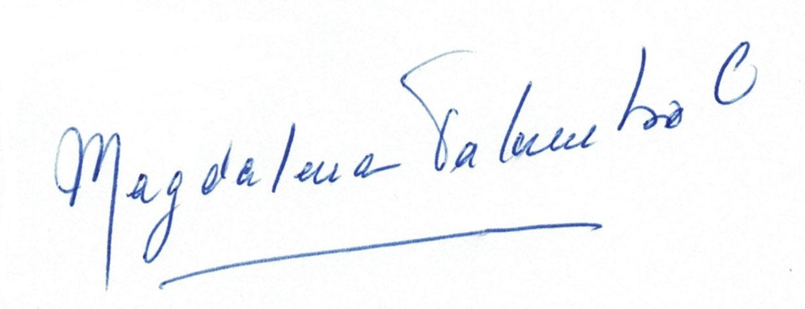
Sala de la Subcomisión, a 29 de octubre de 2024.

Magdalena Palumbo Ossa
Abogado Secretaria de la Subcomisión

CUADRO RESUMEN

A continuación, se consignan los acuerdos adoptados por la Subcomisión respecto de cada uno de sus capítulos y programas:

CAPÍTULO 01  SECRETARÍA GENERAL DE GOBIERNO | Programa 01  Secretaría General de Gobierno | APROBADO SIN ENMIENDAS.
CAPITULO 02  CONSEJO NACIONAL DE TELEVISIÓN | Programa 01  Consejo Nacional de Televisión | APROBADO SIN ENMIENDAS.

Magdalena Palumbo Ossa
Abogado Secretaria de la Subcomisión

Partida 20: https://www.senado.cl/site/presupuesto/2025/tramitacionpl2025/1_proyecto_ley_2025/P20.pdf Informes elaborados por la Oficina de Presupuestos del Congreso Nacional: https://www.senado.cl/site/presupuesto/2025/tramitacionpl2025/6_fichaplp2025/20_ficha_2025.pdf
A continuación, figura el link de cada una de las sesiones, transmitidas por TV Senado, que la Subcomisión dedicó al estudio de la Partida: https://tv.senado.cl/tvsenado/comisiones/presupuestos/subcomisiones/segunda-subcomision-mixta-de-presupuestos/2024-10-30/152700.html

